Глава муниципального образования
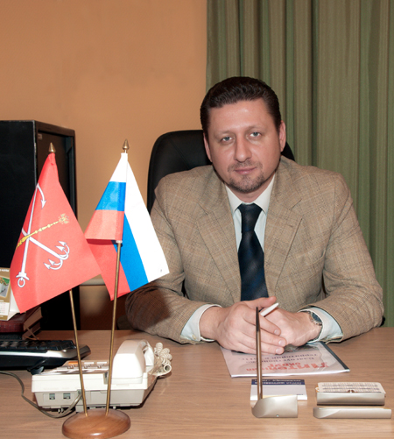
Исполняющий обязанности Главы муниципального образования
Дайняк Павел Валерьевич

Контактная информация:
Фурштатская, 27

Часы приёма:
каждую среду с 10.00 до 12.00
- Родился 14 сентября 1977 года.
- Окончил с отличием и золотой медалью Высшее военно-морское училище имени М.В.Фрунзе, юридический факультет Санкт-Петербургского государственного университета.
- Служил на кораблях гидрографической службы ВМФ России.
- Участник юбилейного парада в Москве, посвященного 50-летию Победы в Великой Отечественной войне.
- С 2001 года - юрисконсульт Муниципального Совета МО Литейный округ.
- В 2004, 2009 и 2014 годах избирался депутатом Муниципального Совета МО Литейный округ.
- Председатель постоянной депутатской комиссии по правовым вопросам и внешним связям.
- Глава муниципального образования.

График приёма населения депутатами Муниципального Совета МО Литейный округ 6 созыва
с октября 2019 года по июнь 2020 года

Ф.И.О. | Время приема | Место приёма
Избирательный округ №234

Алексеева Карина Олеговна | Вторник, четверг 11-00 – 12-00 | Невский,176 каб.112
Вольский Владислав Альбинович | 2-ой четверг 18-00 – 20-00 | Ул.Фурштатская, д.27
Ивлева Лейла Абидулловна | 3-я среда 15-00 - 16-00 | Ул.Чайковского, д.73 каб.222
Карпенков Егор Сергеевич | 1-я среда 17-00 - 19-00 | Ул.Фурштатская, д.27
Сорокина Марияна Александровна | Понедельник с 15-00 – 17-00 | Ул.Фурштатская, д.27
Избирательный округ №235

Афиногенов Арсений Антонович | 2-й, 4-й понедельник 18-00 – 20-00 | Ул.Фурштатская, д.27
Дайняк Павел Валерьевич | Каждую среду 10-00-12-00 | Ул.Фурштатская, д.27
Петрс Ани Левоновна | 1-й вторник 18-00 – 20-00 | Ул.Фурштатская, д.27
Филиппова Ирина Николаевна | 2-ой четверг 10-00 – 12-00 | Ул.Фурштатская, д.27
Чистякова Софья Левановна | 2-ой понедельник 18-00 – 20-00 | Ул.Фурштатская, д.27
Избирательный округ №236

Кириллова Лариса Игоревна | 3-я среда 10-00 – 12-00 | Ул.Фурштатская, д.27
Лисовский Игорь Михайлович | 3-й четверг 18-00 – 20-00
Маркевич Дмитрий Алексеевич | 1-я суббота 10-00 - 12-00 | Ул.Фурштатская, д.27
Погорелов Филипп Александрович | 1-ый понедельник 10-00 – 12-00 | Ул.Фурштатская, д.27
Эртман Дмитрий Владимирович | 2-ая пятница 18-00 – 20-00 | Ул.Фурштатская, д.27
Избирательный округ №237

Гоменюк Мария Николаевна | 2-ой вторник 14-00 – 15-00 | Литейный пр., д.56б хирургическое отд. 6 этаж
Иванова Ольга Павловна | 2-ой вторник 17-00 – 18-00 | Ул.Фурштатская, д.36 каб.31
Трошин Сергей Александрович | 3-й понедельник 18-00 – 20-00 | Ул.Фурштатская, д.27
Ходаков Кирилл Феликсович | 3-я, 4-я пятница 17-00 – 18-00 | Ул.Фурштатская, д.27
Чистякова Татьяна Леонидовна | Каждую среду 10-00 – 12-00 | Ул.Фурштатская, д.27

